XXVIII РАЙОННАЯ СПАРТАКИАДА УЧАЩИХСЯ ОБЩЕОБРАЗОВАТЕЛЬНЫХ УЧРЕЖДЕНИЙ КАЗАНСКОГО РАЙОНА

УСЛОВИЯ

проведения соревнований

по виду спорта «спортивный туризм»

  - ОБЩИЕ ПОЛОЖЕНИЯ

- Положение о проведении XХVIII районной Спартакиады учащихся общеобразовательных учреждений Казанского района (далее Положение)

находится на сайте - http://каздюсш72.рф/
2. Непосредственное проведение соревнований возлагается на МАУ ДО «ДООЦ «Берёзка» и МАУ ДО Казанская районная ДЮСШ.

- МАУ ДО «Казанская районная ДЮСШ утверждает главную судейскую коллегию (далее ГСК), которая обеспечивает судейство соревнований в соответствии с правилами вида спорта «Спортивный туризм» (далее «Правила»), с регламентом проведения соревнований в группе дисциплин «дистанция – пешеходная» от 28.03.2015 (далее «Регламент»), и с настоящими условиями проведения Спартакиады.

    - МЕСТО И СРОКИ ПРОВЕДЕНИЯ

- Место проведения: с. Ильинка, у. Ленина, 44, стадион Ильинской СОШ – ДООЦ «Берёзка». В случае плохой погоды – в спортивном зале Ильинской СОШ.

- Сроки проведения: 3 мая 2017 года.

  - ТРЕБОВАНИЯ К УЧАСТНИКАМ И УСЛОВИЯ ИХ ДОПУСКА
- К участию допускаются команды общеобразовательных учреждений Казанского района.

- Состав делегации 9 человек: представитель команды, основная команда в количестве 8 человек (4 мальчика и 4 девочки).

- Возраст участников – 1999-2002 года рождения (с допуском 2003-2004 гг. рождения).

- ПРОГРАММА СОРЕВНОВАНИЙ

Дата | Время | Мероприятие | Место
3 мая | до 14.00 | Заезд участников на место проведения соревнований | с. Ильинка, стадион
3 мая | 14.00 -  14.30 | Совещание ГСК с представителями Команд, показ дистанции | с. Ильинка, стадион
3 мая | 14.30 | Начало соревнований | с. Ильинка, стадион
Подведение итогов происходит в течение 30 минут после финиша последнего участника.

Торжественная церемония награждения – через 40 минут после окончания соревнований.

  - УСЛОВИЯ ПОДВЕДЕНИЯ ИТОГОВ

- Условия подведения итогов в общекомандном комплексном зачете в Положении на сайте http://каздюсш72.рф/

- Лично-командный зачет определяется путем суммирования очков за занятые места участников команды отдельно по гендерному признаку (мальчики и девочки).

- Очки начисляются по Таблице 1.

Таблица 1 Начисление очков за занятые места

Занятое место | Дистанция | Занятое место | Дистанция
 | (личная) |  | (личная)
1 | 100 | 26 | 28
2 | 95 | 27 | 26
3 | 91 | 28 | 24
4 | 87 | 29 | 22
5 | 83 | 30 | 21
6 | 79 | 31 | 20
7 | 75 | 32 | 19
8 | 72 | 33 | 18
9 | 69 | 34 | 17
10 | 66 | 35 | 16
11 | 63 | 36 | 15
12 | 60 | 37 | 14
13 | 57 | 38 | 13
14 | 54 | 39 | 12
15 | 51 | 40 | 11
16 | 48 | 41 | 10
17 | 46 | 42 | 9
18 | 44 | 43 | 8
19 | 42 | 44 | 7
20 | 40 | 45 | 6
21 | 38 | 46 | 5
22 | 36 | 47 | 4
23 | 34 | 48 | 3
24 | 32 | 49 | 2
25 | 30 | 50 | 1

- Организаторы оставляют за собой право вносить корректировки в программу соревнований, о чем представители команд будут осведомлены дополнительно.

  - ПОРЯДОК И СРОКИ ПОДАЧИ ЗАЯВОК

- Предварительные заявки подаются не позднее 30 апреля электронным способом на почту oleg11_70@mail.ru или по телефону 8-908-871-4611 на имя Главного судьи соревнований – Плесовских Олега Леонидовича. Форма предварительной заявки – свободная.
- На мандатную комиссию Представитель предъявляет заявку (см. Приложение) и приказ о возложении ответственности за жизнь и здоровье участников.

  - СПОРТИВНО-ТЕХНИЧЕСКАЯ ИНФОРМАЦИЯ

- Соревнования проводятся в личном и лично-командном зачёте в виде индивидуального прохождения участниками дистанции 1 класса сложности (см. «Регламент»).

- Команды должны иметь снаряжение и экипировку, обеспечивающее им беспрепятственное прохождение дистанции:

  - спортивная одежда, обеспечивающая прикрытие всего тела, в том числе запястей и коленей;

  - спортивная обувь;

  - индивидуальная страховочная система (цельная или грудная и беседочная обвязка, связанные между собой веревкой, диаметром не менее 10мм);

  - ус самостраховки (выполнен из основной веревки или готовое сертифицированное изделие) – 2 шт.;

  - карабин с автоматической защелкой - 3 шт. (для одного участника);

  - зажим «жумар» - 1шт.;

  - Каска с амортизирующем вкладышем и приспособлением для крепления к голове – 1 шт.;

  - скотч (прозрачный, широкий), для крепления номеров на каску Требования к снаряжению указаны в Разделе 3 (см. «Регламент»).

- По вопросам проката снаряжения представители команд могут обращаться по телефону 8-908-871-4611 (Плесовских Олег Леонидович) до 2 мая 2017 года.

  - ОБЩИЕ УСЛОВИЯ
- Под пунктами, указанными в настоящих условиях (например, п. 1.1) следует понимать пункты Регламента.

- На соревнованиях используется безштрафовая система оценки нарушений (согласно п. 6.2).

- Дистанция заключается в последовательном прохождении технических этапов от линии старта до линии финиша.

- Перед финишем участники должны пробежать оценочный круг (100 метров).

- Время прохождения дистанции фиксируется с точностью до 1 сек.

- Коридор движения по дистанции размечен волчатником и является единым для всех участников. Движение участников по дистанции осуществляется строго в коридоре движения. В коридоре движения запрещено находиться всем, кроме судей этапов и участников, проходящих дистанцию.

- За 15 минут до старта дистанция объявляется закрытой.

- Порядок старта и хронометраж осуществляется по разделу 5 Регламента со следующими уточнениями:

5.1. Порядок старта определяется гендерным признаком (сначала мальчики, затем девочки).

5.2. Предстартовая проверка проводится за 5 минут до старта участника. 5.3. Порядок старта – одиночный.

5.4. На старте работает судья-хронометрист.

- На прохождение этапов устанавливается контрольное время (КВ), по истечении которого участник прекращает работу на этапе, получает снятие с этапа и двигается далее по дистанции. Участник, получивший снятие с этапа, располагаются в финишном протоколе после участников, прошедших без снятий (в порядке, соответствующем количеству снятий).

- КВ этапа отсекается по задействованию судейского оборудования участника, и по освобождению судейского оборудования. При пропуске этапа участник снимается с дистанции.

- Участники, получившие снятие с дистанции, располагаются в финишном протоколе после участников, получивших снятие с этапов.

- Этапы оборудованы контрольными линиями, определяющими безопасную (БЗ) и опасную зону (ОЗ) этапа.

- Движение по коридору обратного движения (КОД) осуществляется пешком (при соблюдении условий прохождения этапов).

- Если участник оставляет на этапе командные карабины или жумар, и судья замечает это при пересечении контрольная линия, то за каждую оставленную единицу снаряжения участник получает по 1 минуте штрафа ко времени прохождения дистанции.

9. | ТЕХНИЧЕСКИЕ УСЛОВИЯ
Класс дистанции – 1. |  | Время старта – 14:30
L дистанции – 300 м |  | Стартовый интервал – будет сообщён перед началом соревнований
Набор высоты – 2 м |  | Старт/финиш – совмещены
 |  | Количество этапов – 4

ПЕРЕЧЕНЬ, ПАРАМЕТРЫ, ОБОРУДОВАНИЕ И УСЛОВИЯ ПРОХОЖДЕНИЯ ЭТАПОВ

Расстояние до этапа – 30 м.

Этап 1: Вертикальный маятник (этап 1 кл.д.)

КВ | 1 мин. - мальчики, 2 мин. - девочки
Схема


Параметры | L (этапа) | 3м | , ТО на h– 5м
Оборудование | Судейские перила
Действия | 7.15. Для переправы используются перила. Участник крепится к перилам
 | жумаром, закрепленным к усу самостраховки. Место подключения участника к
 | перилам должно располагаться выше точки крепления на ИСС. Участник
 | преодолевает ОЗ прыжком без касания рельефа.
КОД | КД параллельно этапу

Расстояние до этапа –60 м.
Этап 2: Навесная переправа (этап 2 кл.д.)

КВ | 1 мин. - мальчики, 2 мин. - девочки
Схема


Параметры | L (этапа) | 15 м | , ТО 1 h- 1,5м от земли; от ТО до ОЗ на ИС –1 м
Оборудование | Судейские перила
Действия | 7.9.1. Переправа производится по двойным перилам на карабине, подключенном в
 | точку крепления к ИСС участника.
КОД | КД параллельно этапу

Расстояние до этапа –0 м.

Этап 3: Переправа по параллельным перилам (этап 1 кл.д.)

КВ | 1 мин. - мальчики, 2 мин. - девочки
Схема
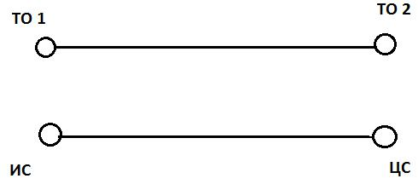

Параметры | L (этапа) | 15м
Оборудование | Судейские перила
Действия | 7.8. При движении участник должен быть подключен коротким усом
 | самостраховки к перилам. Переправа участника по параллельным перилам
 | осуществляется стоя ногами на нижней верёвке.
КОД | КД параллельно этапу

Расстояние до этапа –100 м.

Этап 4: Траверс (этап 1 кл.д.)

КВ | 1 мин. - мальчики, 2 мин. - девочки
Схема
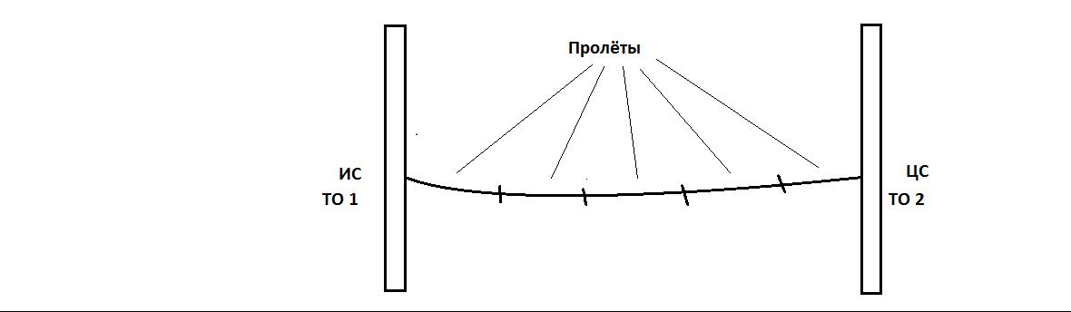

Параметры | L (этапа) | 15м | , ТО на h – 1 м, от ТО до ОЗ на ИС и ЦС – по 1 м; 5 пролётов.
Оборудование | Судейские перила
Действия | 7.13. При движении участник должен быть подключен коротким усом
 | самостраховки к перилам.
КОД | КД параллельно этапу

Расстояние до финиша –65 м.

В случае проведения соревнований в спортивном зале расстояние между этапами – 0 метров, этапы 2-4 проходятся без потери страховки.

Приложение

ЗАЯВКА
на участие в XXVIII районной Спартакиаде учащихся общеобразовательных учреждений Казанского района

«___» _________ 2017 года

От команды _____________________________________________

Вид спорта ____________________________________________

№ | ФИО | Число, месяц, год рождения | Разряд | Место учёбы (школа, класс) | Виза врача
 |  |  |  |  | Печать, число и роспись напротив каждой фамилии

Подпись руководителя направляющей организации _________________

Врач (всего допущено) _________________/ __________________/

Представитель команды __________________

